1) Quel affichage devrait donner le programme suivant (pid pere=20,pid fils=30) ?

#include <stdio.h>
#include <stdlib.h>
#include <sys/types.h>
#include <signal.h>
#include <unistd.h>
#include <string.h>
#include <errno.h>

// fonction de traitement du signal SIGUSR1
void traitement(int sig)
{
(void) signal(SIGUSR1, traitement);
printf("un signal SIGUSR1 ppid :%d\n", getppid());
}

int main(int argc, char *argv[])
{
int pid;
(void) signal(SIGUSR1, traitement); // rederoutage des signaux SIGUSR1
// vers la fonction traitement
pid = fork();

if (pid == -1)
{
printf("pb creation fork : %s\n", strerror(errno));
exit(1);
}
else
{
if (pid == 0) // process fils
{
printf("fils pid=%d\n", getpid());
kill(getppid(), SIGUSR1);
sleep(2); // tempo pour être certain que le fils sera
//encore vivant quand le pere lui
//enverra son signal
}
else // process principal (pere)
{
printf("pere pid=%d\n", getpid());
kill(pid, SIGUSR1);
sleep(2); // tempo pour être certain que le pere sera
//encore vivant quand le fils lui
//enverra son signal
}
}

return EXIT_SUCCESS;
}
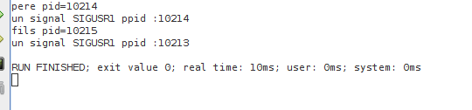

2) Écrivez un programme où P2 et P3 envoient un signal SIGUSR1 à P1 qui affichera un message contenant son pid à chaque réception.

Voici l'arbre des processus:
P2
P3
P1

3) Complétez votre programme pour que P1 n'affiche un message que s'il a reçu 2 fois SIGUSR1.

4) L'arbre des processus reste le même, mais cette fois-ci on veut que P1 et P3 envoient un signal SIGUSR1 à P2.

5) L'arbre des processus reste le même, mais cette fois-ci on veut que P1 et P2 envoient un signal SIGUSR1 à P3. Quel problème cela peut-il poser ?

